МБДОУ д/с № 193

Авторское дидактическое пособие
«Пицца дня»
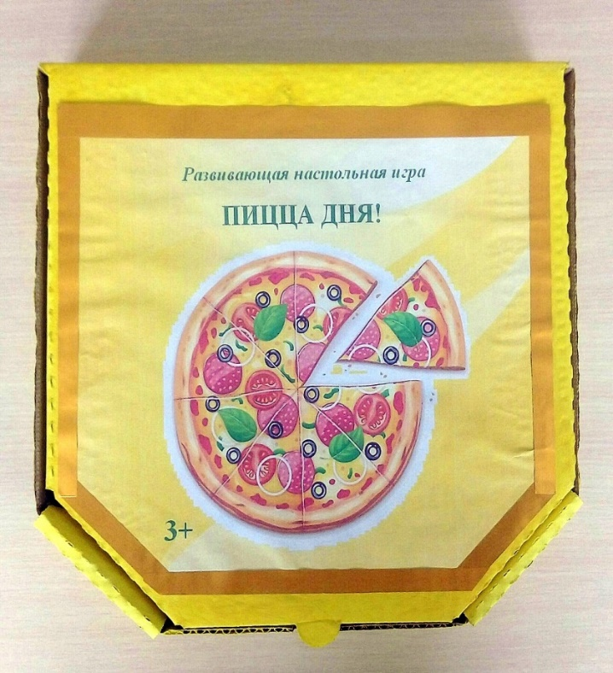

Авторы:
Суханова И.А., воспитатель,
Новикова Н.А., воспитатель

Новосибирск, 2023

Паспорт дидактического пособия:
- Авторы: Суханова Ирина Александровна, Новикова Надежда Александровна. МБДОУ д/с № 193, Центральный округ, Заельцовский район.
- Развивающая настольная игра «Пицца дня».
- Образовательная область: «Познавательное развитие».
- Необходимость создания игры:
Игра для ребенка – это его жизнь. Развивающая среда нашей группы несомненно пополняется играми, которые можно купить в магазине. Однако мы не упускаем возможностей создавать игровой материал своими руками, ориентируясь на запросы наших воспитанников. К тому же это возможность рукоделия и творчества как для нас, так и для родителей наших воспитанников. Как известно, только совместными усилиями можно достичь максимального результата в развитии подрастающего поколения. Так в группе появились макеты, с помощью которых дети знакомятся с природой разных природных зон нашей планеты. Для сюжетно-ролевых игр были изготовлены тканевые игрушки продуктов (роллы, колбаса, пицца, пельмени, сыр, рыба и др.). Дети долго не остаются равнодушными к игрушкам, сделанным с душой.
Некоторое время назад назрела необходимость создать такое игровое пособие, которое могло бы решать комплекс разных задач, оставаясь долгое время востребованным ребятами. Мы выбрали идею пиццы. Ни для кого не секрет, что пиццу любят не только есть, но и готовить и взрослые, и дети.

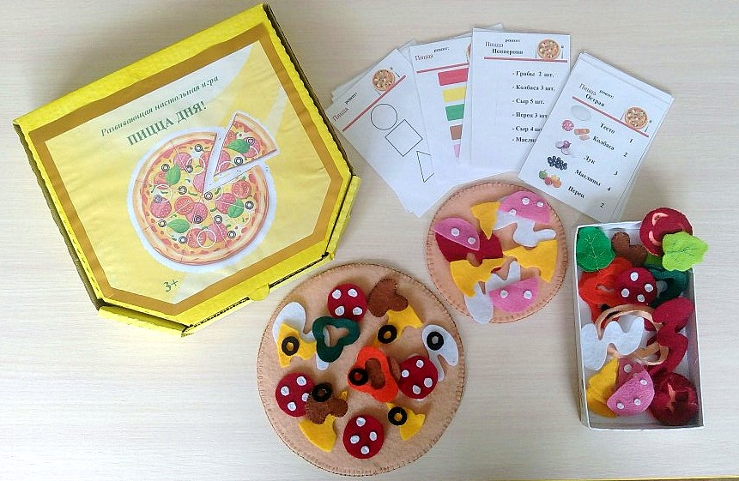
- Цели, задачи.
Цель: расширять познавательные возможности детей дошкольного возраста, учить детей выполнять постепенно усложняющиеся правила игры.
Задачи:
- Формирование представлений детей о предметном окружении, созданном руками человека, расширять представления о мире профессий (пищевая индустрия);
- Развитие умения детей действовать в соответствии с предлагаемым алгоритмом;
- Формирование математических представлений детей: выбирать предметы из большого количества по заданной форме (младший возраст) и по заданному числу (старший возраст).
- Развитие памяти, внимания, воображения, мышления, речи, сенсорных способностей и мелкой моторики рук детей;
- побуждать детей к самостоятельности в игре, вызывая у них эмоционально-положительный отклик на игровое действие.
- Возрастная категория воспитанников:
Развивающая игра маркирована нами 3+ и предназначена как для младшего дошкольного возраста, так и для старшего. В соответствии с необходимым возрастом используются карточки с рецептами пиццы.
Младший дошкольный возраст (3-5 лет):

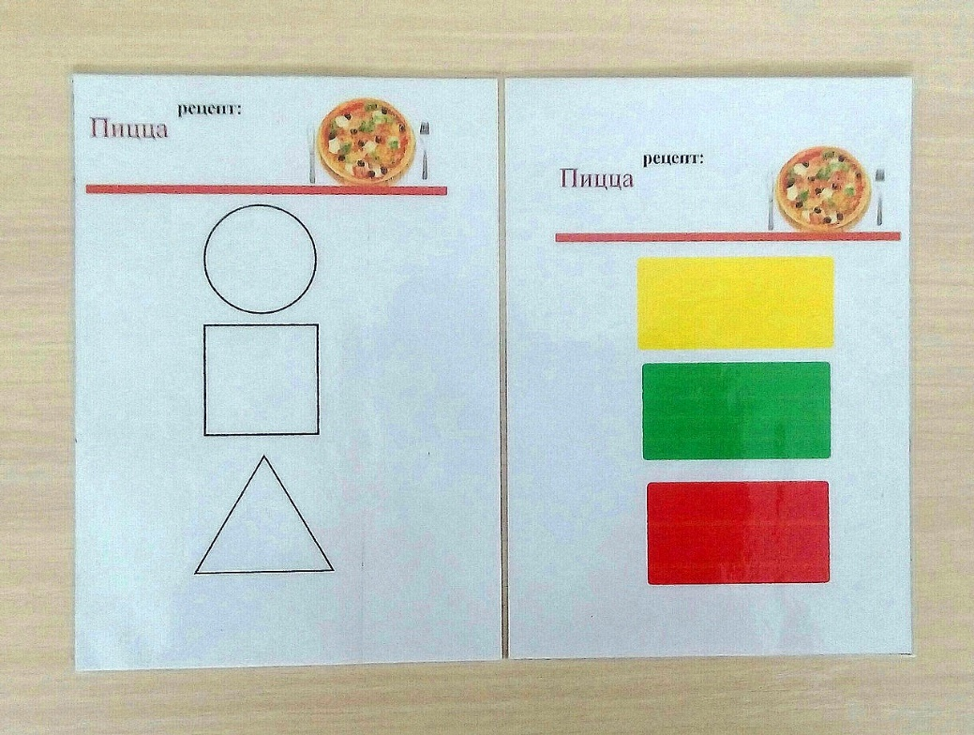
В этом возрасте мы предлагаем отбирать ингредиенты в соответствии с формой, цветом. Побуждаем обсуждать игровые действия, делиться впечатлениями из жизненного опыта по данной теме.

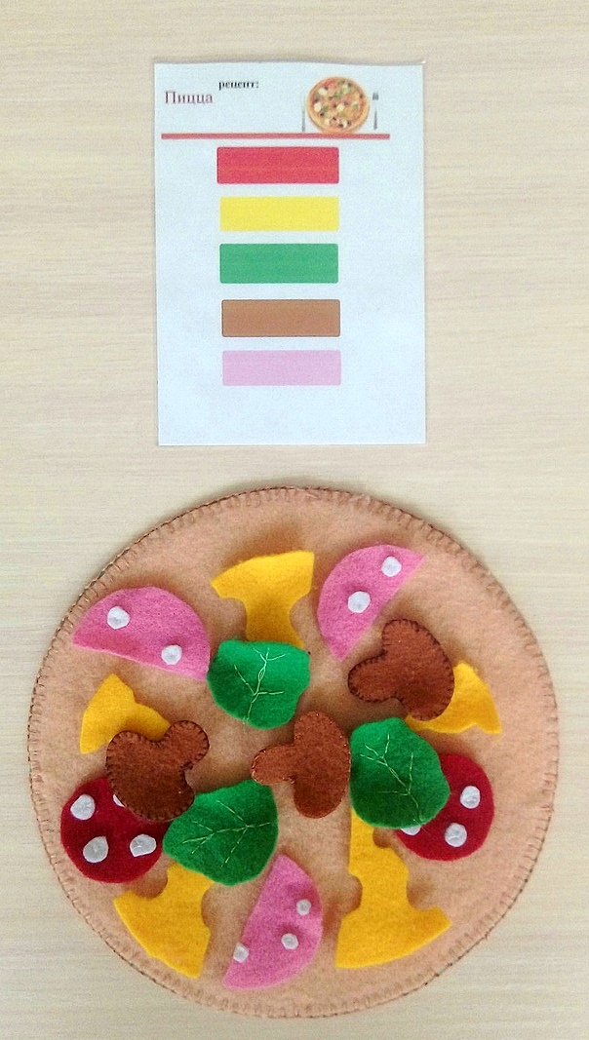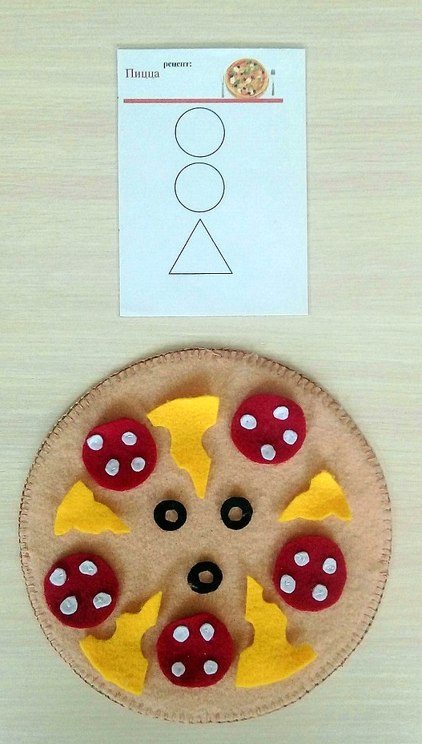

Старший дошкольный возраст (5-7 лет)
В старшем возрасте дети используют карточки с рецептами, в которых уже есть название пиццы, необходимые ингредиенты, которые обозначены как с необходимым количеством, так и просто названием.
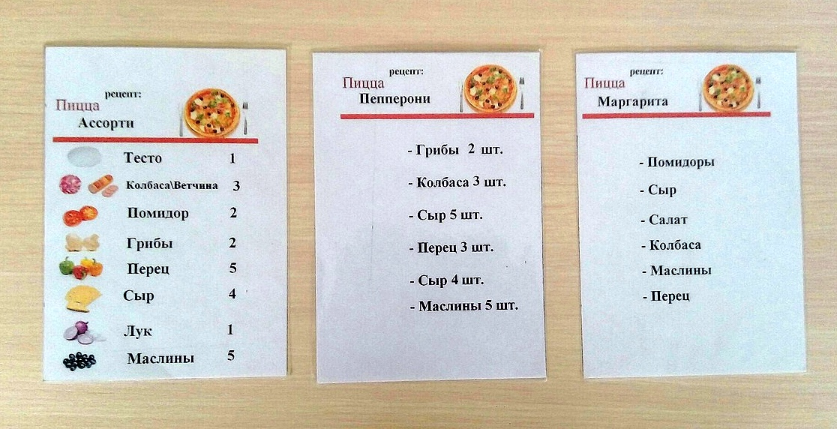

К примеру, пицца «Маргарита». Ближе к школе дети нашей группы могли читать сами рецепт, а при желании изобрести свою пиццу и записать ее рецепт.
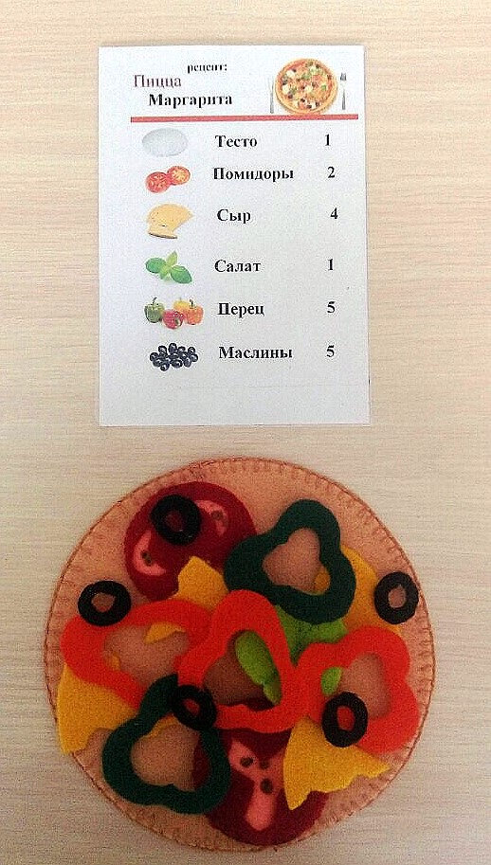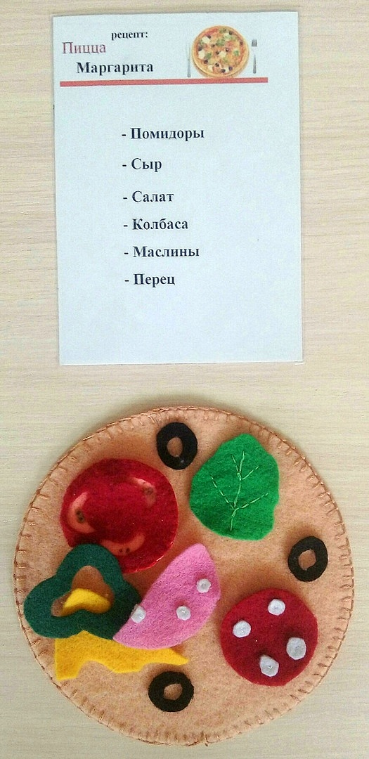

Настольная игра прошла апробацию на всех возрастах детей, нашла отклик у ребят, оказалась по силам детям с разными образовательными возможностями, решает поставленные задачи. Родителям идея и реализация игры понравилась тоже, они с удовольствием наблюдали, как ребята играют в нее, делятся своими впечатлениями. Некоторые семьи сделали домашние варианты этой развивающей игры.

